

**TECHNISCHE FICHE**

|  |  |
| --- | --- |
| P230 B4x2NA 14L BEV MTM 19.0 ton |  |

**Gemeente**

Naam lokaal bestuur:

Adres:

Postcode:

Gemeente:

**Contactpersoon**

Naam:

Telefoon:

E-mail:

**Gewenste dealer**

Naam:

Adres:

Postcode:

Gemeente:

**Merk en type**

Merk:

Type:

**Basisconfiguratie voertuig**

As configuratie:

4x2

Cabine type:

CP14L korte cabine met laag dak

Stuurpositie:

230 kW, piekvermogen 295 kW. Batterijcapaciteit 297 kWh

links

Motorvermogen:

Automatisch schakelsysteem

Type versnellingsbak:

19.0 ton

G.V.W.:

Achter-as type:

bladvering vooraan, luchtvering achteraan

R660 13.0 ton

Ophanging:

schijfremmen

Type remmen:

opbouwkast met laadklep

Gebruik:

stedelijk/regionaal vervoer

Chassis uitvoering:

4.350, in samenspraak met opbouwfirma en bevestiging via studie

Wielbasis:

Ivory White, standaard cabinekleur

Kleur:

315/80 rondom type regional

Type banden:

Euro 6E

Milieu classificatie:

**Standaard opties**

Aanhangwagen koppeling:

Brandstof/adblue tanks:

Cabine exterieur:

Cabine interieur:

Chassis:

Elektrische installatie:

Motor en aandrijflijn:

Type banden:

Specifieke bandenkeuze:

Instructieboekje:

**Overzicht signalisatie**

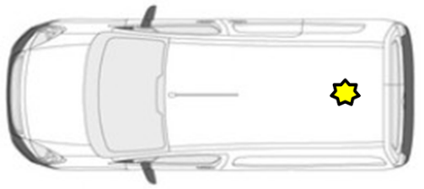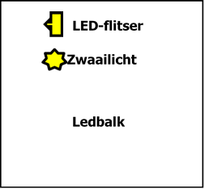

**Extra gekozen opties door klant**

**Prijsberekening**

Totaalprijs voertuig (excl. BTW):

**Veiligheidseisen (in te vullen door de preventieadviseur)**





De bestelprocedure heeft een standaard doorlooptermijn van ...... weken (zonder ombouw).

**Aflevermodaliteiten**

* Afleveren gebeurt aan het aankopende lokaal bestuur
* Voertuig bevat : brandblusser, ehbo materiaal, fluo hesje
* Nederlandstalig instructieboekje.
* Technische keuring.

Naam streekintercommunale:



*(raadpleeg deze link indien u uw streekintercommunale niet kent):*

<https://datawrapper.dwcdn.net/1kAfN/5/>

**Gelieve dit document ondertekend digitaal te bezorgen aan uw streekintercommunale.**

**Niet-lid van een streekintercommunale :**

**Gelieve dit document ondertekend te bezorgen aan** [**gestroomd@igemo.be**](mailto:gestroomd@igemo.be)

Na ontvangst en controle van dit document ontvangt u op basis hiervan een contractvoorstel.

Datum: ……/……/…… Naam en handtekening:

INDIEN ER EEN CONTRACTVOORSTEL VOLGT MAAKT DEZE TECHNISCHE FICHE ER INTEGRAAL DEEL VAN UIT

Nummer contractvoorstel :